RELATÓRIO DO TESTE

Consulta de Locação de Equipamentos - Apoio Ortopédico – Cenário 1: Preenchimento e realização da Consulta

Data do teste: 25/08/2025 16:27:30

🚀 Iniciando teste de Cadastro de Locação de Equipamentos

🔄 Acessando sistema...

✅ Acessando sistema realizada com sucesso.

Screenshot: acessando sistema

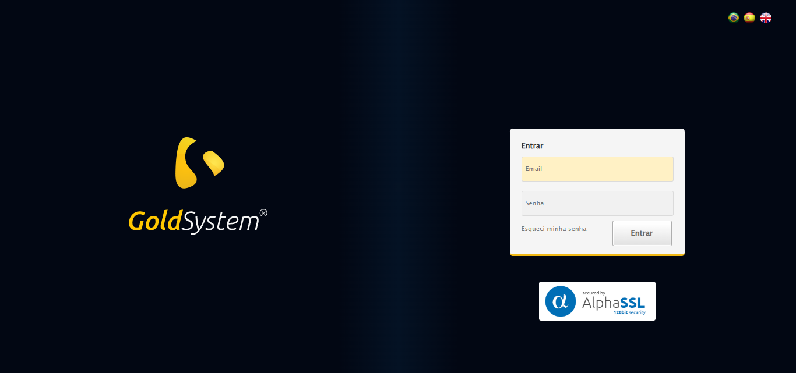

🔄 Realizando login...

✅ Realizando login realizada com sucesso.

Screenshot: realizando login

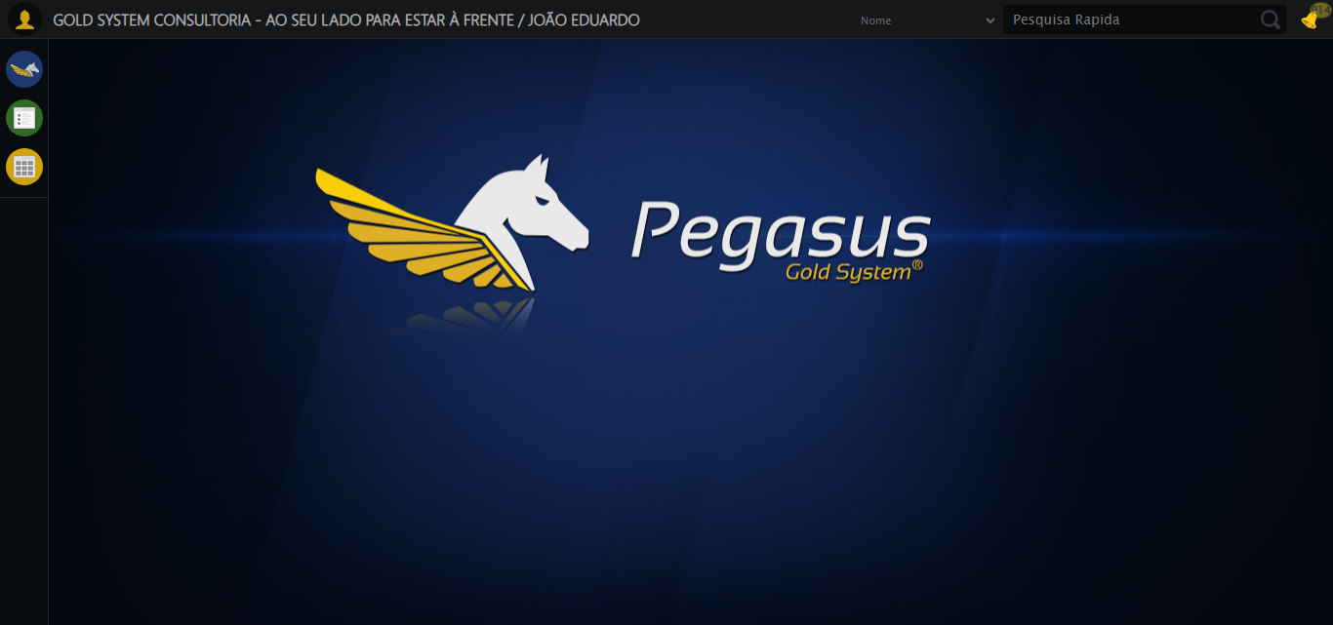

🔄 Ajustando zoom e abrindo menu...

🔍 Zoom ajustado para 90%.

✅ Ajustando zoom e abrindo menu realizada com sucesso.

Screenshot: ajustando zoom e abrindo menu

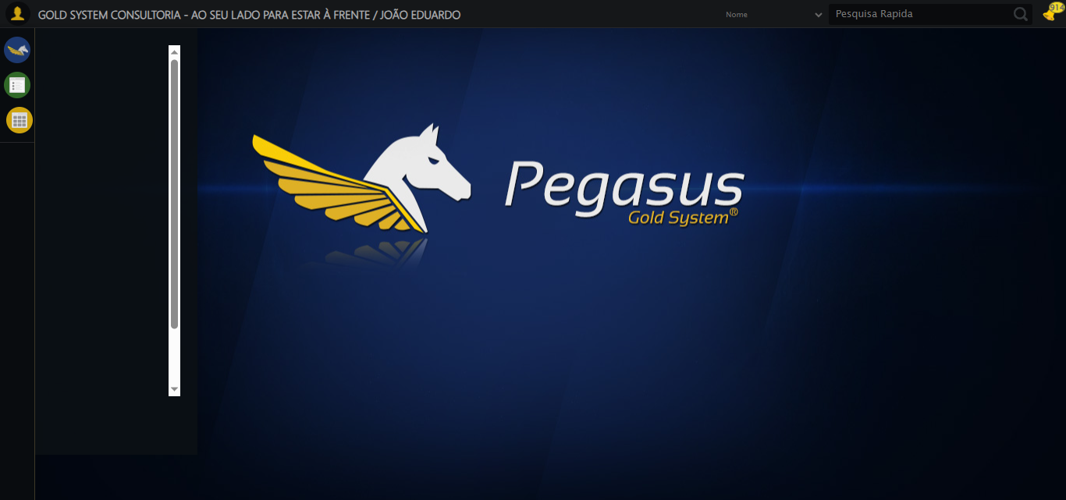

🔄 Acessando Apoio Ortopédico...

✅ Acessando Apoio Ortopédico realizada com sucesso.

Screenshot: acessando apoio ortopédico

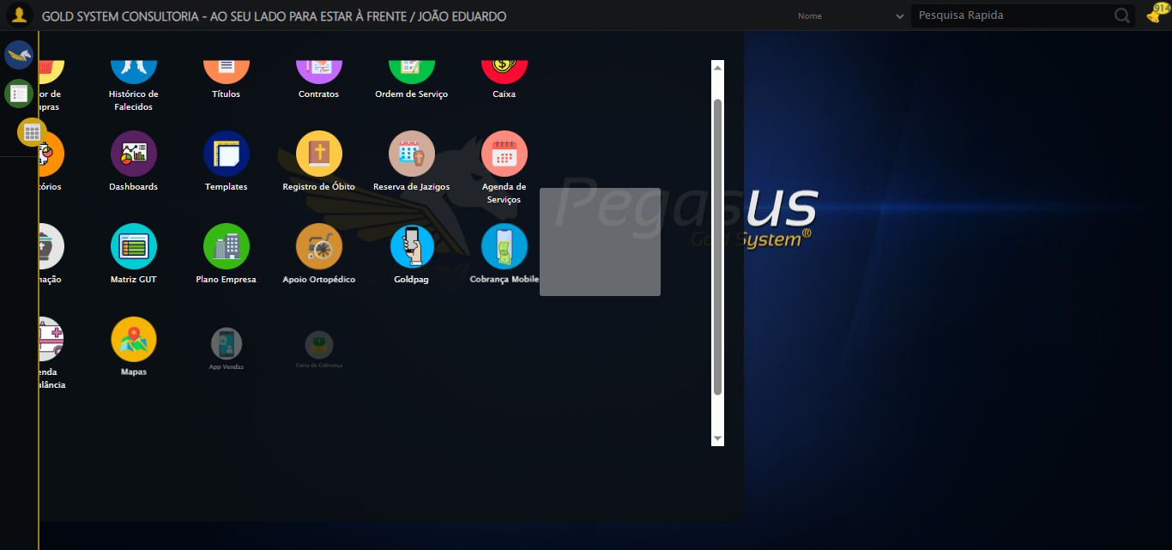

🔄 Clicando em Consulta Locação de Equipamentos...

✅ Clicando em Consulta Locação de Equipamentos realizada com sucesso.

Screenshot: clicando em consulta locação de equipamentos

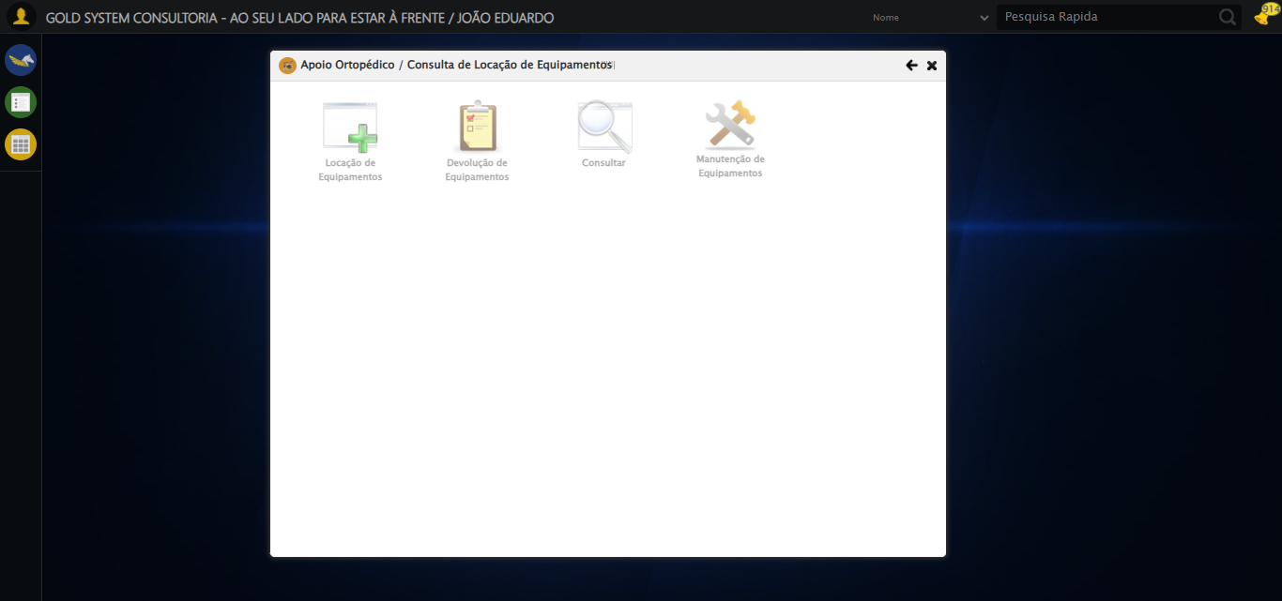

🔄 Preenchendo o Número da Locação...

✅ Preenchendo o Número da Locação realizada com sucesso.

Screenshot: preenchendo o número da locação

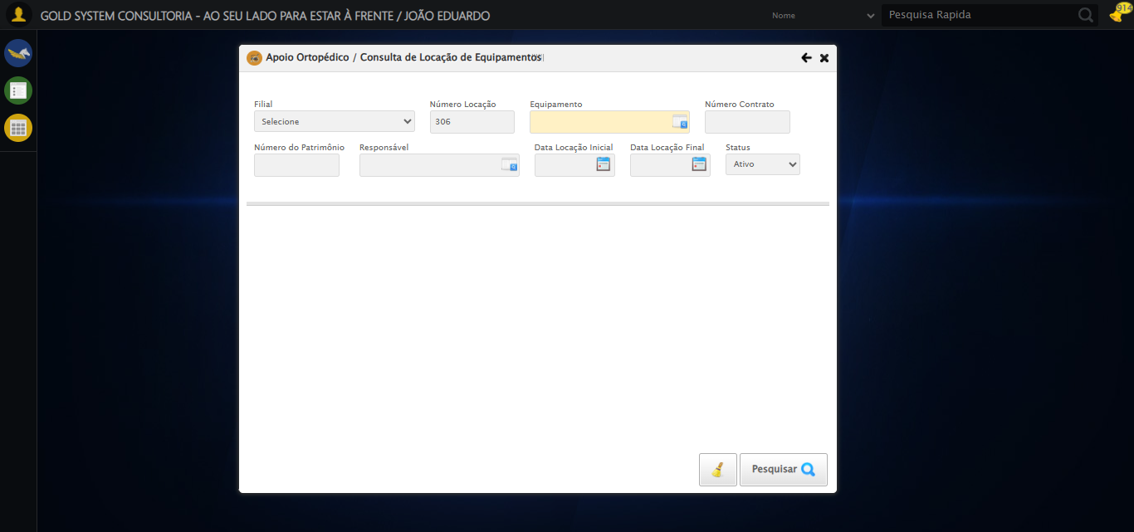

🔄 Abrindo Lov de Equipamentos...

❌ Erro ao clicar robusto: Message:   
Stacktrace:  
 GetHandleVerifier [0x0x44ffc3+65331]  
 GetHandleVerifier [0x0x450004+65396]  
 (No symbol) [0x0x243f63]  
 (No symbol) [0x0x28c99e]  
 (No symbol) [0x0x28cd3b]  
 (No symbol) [0x0x2d53d2]  
 (No symbol) [0x0x2b1524]  
 (No symbol) [0x0x2d2bcb]  
 (No symbol) [0x0x2b12d6]  
 (No symbol) [0x0x280910]  
 (No symbol) [0x0x281784]  
 GetHandleVerifier [0x0x6938b3+2439203]  
 GetHandleVerifier [0x0x68eae2+2419282]  
 GetHandleVerifier [0x0x47712a+225434]  
 GetHandleVerifier [0x0x466e08+159096]  
 GetHandleVerifier [0x0x46dd5d+187597]  
 GetHandleVerifier [0x0x457ad8+96840]  
 GetHandleVerifier [0x0x457c62+97234]  
 GetHandleVerifier [0x0x44277a+9962]  
 BaseThreadInitThunk [0x0x76b1fcc9+25]  
 RtlGetAppContainerNamedObjectPath [0x0x776a82ae+286]  
 RtlGetAppContainerNamedObjectPath [0x0x776a827e+238]

✅ Abrindo Lov de Equipamentos realizada com sucesso.

Screenshot: abrindo lov de equipamentos



🔄 Inserindo nome do equipamento...

⚠️ Tentativa 1 falhou: Message:   
Stacktrace:  
 GetHandleVerifier [0x0x44ffc3+65331]  
 GetHandleVerifier [0x0x450004+65396]  
 (No symbol) [0x0x243f63]  
 (No symbol) [0x0x28c99e]  
 (No symbol) [0x0x28cd3b]  
 (No symbol) [0x0x2d53d2]  
 (No symbol) [0x0x2b1524]  
 (No symbol) [0x0x2d2bcb]  
 (No symbol) [0x0x2b12d6]  
 (No symbol) [0x0x280910]  
 (No symbol) [0x0x281784]  
 GetHandleVerifier [0x0x6938b3+2439203]  
 GetHandleVerifier [0x0x68eae2+2419282]  
 GetHandleVerifier [0x0x47712a+225434]  
 GetHandleVerifier [0x0x466e08+159096]  
 GetHandleVerifier [0x0x46dd5d+187597]  
 GetHandleVerifier [0x0x457ad8+96840]  
 GetHandleVerifier [0x0x457c62+97234]  
 GetHandleVerifier [0x0x44277a+9962]  
 BaseThreadInitThunk [0x0x76b1fcc9+25]  
 RtlGetAppContainerNamedObjectPath [0x0x776a82ae+286]  
 RtlGetAppContainerNamedObjectPath [0x0x776a827e+238]

⚠️ Tentativa 2 falhou: Message:   
Stacktrace:  
 GetHandleVerifier [0x0x44ffc3+65331]  
 GetHandleVerifier [0x0x450004+65396]  
 (No symbol) [0x0x243f63]  
 (No symbol) [0x0x28c99e]  
 (No symbol) [0x0x28cd3b]  
 (No symbol) [0x0x2d53d2]  
 (No symbol) [0x0x2b1524]  
 (No symbol) [0x0x2d2bcb]  
 (No symbol) [0x0x2b12d6]  
 (No symbol) [0x0x280910]  
 (No symbol) [0x0x281784]  
 GetHandleVerifier [0x0x6938b3+2439203]  
 GetHandleVerifier [0x0x68eae2+2419282]  
 GetHandleVerifier [0x0x47712a+225434]  
 GetHandleVerifier [0x0x466e08+159096]  
 GetHandleVerifier [0x0x46dd5d+187597]  
 GetHandleVerifier [0x0x457ad8+96840]  
 GetHandleVerifier [0x0x457c62+97234]  
 GetHandleVerifier [0x0x44277a+9962]  
 BaseThreadInitThunk [0x0x76b1fcc9+25]  
 RtlGetAppContainerNamedObjectPath [0x0x776a82ae+286]  
 RtlGetAppContainerNamedObjectPath [0x0x776a827e+238]

⚠️ Tentativa 3 falhou: Message:   
Stacktrace:  
 GetHandleVerifier [0x0x44ffc3+65331]  
 GetHandleVerifier [0x0x450004+65396]  
 (No symbol) [0x0x243f63]  
 (No symbol) [0x0x28c99e]  
 (No symbol) [0x0x28cd3b]  
 (No symbol) [0x0x2d53d2]  
 (No symbol) [0x0x2b1524]  
 (No symbol) [0x0x2d2bcb]  
 (No symbol) [0x0x2b12d6]  
 (No symbol) [0x0x280910]  
 (No symbol) [0x0x281784]  
 GetHandleVerifier [0x0x6938b3+2439203]  
 GetHandleVerifier [0x0x68eae2+2419282]  
 GetHandleVerifier [0x0x47712a+225434]  
 GetHandleVerifier [0x0x466e08+159096]  
 GetHandleVerifier [0x0x46dd5d+187597]  
 GetHandleVerifier [0x0x457ad8+96840]  
 GetHandleVerifier [0x0x457c62+97234]  
 GetHandleVerifier [0x0x44277a+9962]  
 BaseThreadInitThunk [0x0x76b1fcc9+25]  
 RtlGetAppContainerNamedObjectPath [0x0x776a82ae+286]  
 RtlGetAppContainerNamedObjectPath [0x0x776a827e+238]

✅ Inserindo nome do equipamento realizada com sucesso.

Screenshot: inserindo nome do equipamento

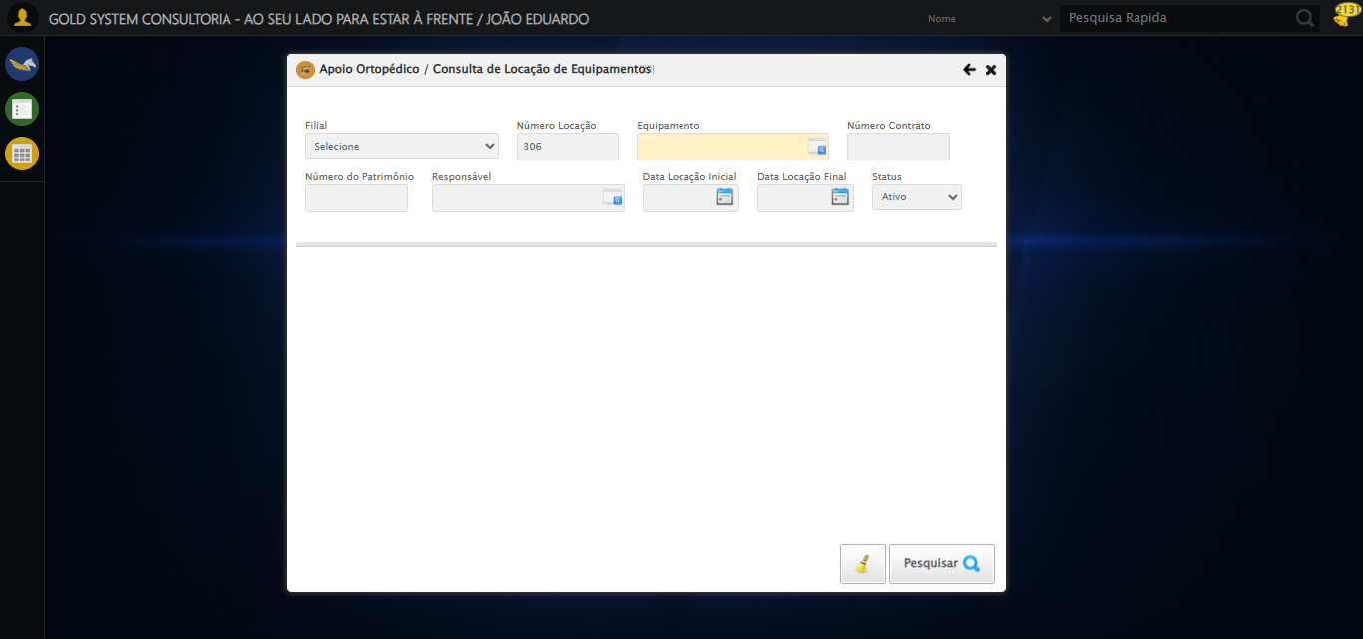

🔄 Pesquisando Equipamento...

❌ Erro ao clicar robusto: Message:   
Stacktrace:  
 GetHandleVerifier [0x0x44ffc3+65331]  
 GetHandleVerifier [0x0x450004+65396]  
 (No symbol) [0x0x243f63]  
 (No symbol) [0x0x28c99e]  
 (No symbol) [0x0x28cd3b]  
 (No symbol) [0x0x2d53d2]  
 (No symbol) [0x0x2b1524]  
 (No symbol) [0x0x2d2bcb]  
 (No symbol) [0x0x2b12d6]  
 (No symbol) [0x0x280910]  
 (No symbol) [0x0x281784]  
 GetHandleVerifier [0x0x6938b3+2439203]  
 GetHandleVerifier [0x0x68eae2+2419282]  
 GetHandleVerifier [0x0x47712a+225434]  
 GetHandleVerifier [0x0x466e08+159096]  
 GetHandleVerifier [0x0x46dd5d+187597]  
 GetHandleVerifier [0x0x457ad8+96840]  
 GetHandleVerifier [0x0x457c62+97234]  
 GetHandleVerifier [0x0x44277a+9962]  
 BaseThreadInitThunk [0x0x76b1fcc9+25]  
 RtlGetAppContainerNamedObjectPath [0x0x776a82ae+286]  
 RtlGetAppContainerNamedObjectPath [0x0x776a827e+238]

✅ Pesquisando Equipamento realizada com sucesso.

Screenshot: pesquisando equipamento



🔄 Selecionando Equipamento...

❌ Erro ao clicar robusto: Message:   
Stacktrace:  
 GetHandleVerifier [0x0x44ffc3+65331]  
 GetHandleVerifier [0x0x450004+65396]  
 (No symbol) [0x0x243f63]  
 (No symbol) [0x0x28c99e]  
 (No symbol) [0x0x28cd3b]  
 (No symbol) [0x0x2d53d2]  
 (No symbol) [0x0x2b1524]  
 (No symbol) [0x0x2d2bcb]  
 (No symbol) [0x0x2b12d6]  
 (No symbol) [0x0x280910]  
 (No symbol) [0x0x281784]  
 GetHandleVerifier [0x0x6938b3+2439203]  
 GetHandleVerifier [0x0x68eae2+2419282]  
 GetHandleVerifier [0x0x47712a+225434]  
 GetHandleVerifier [0x0x466e08+159096]  
 GetHandleVerifier [0x0x46dd5d+187597]  
 GetHandleVerifier [0x0x457ad8+96840]  
 GetHandleVerifier [0x0x457c62+97234]  
 GetHandleVerifier [0x0x44277a+9962]  
 BaseThreadInitThunk [0x0x76b1fcc9+25]  
 RtlGetAppContainerNamedObjectPath [0x0x776a82ae+286]  
 RtlGetAppContainerNamedObjectPath [0x0x776a827e+238]

✅ Selecionando Equipamento realizada com sucesso.

Screenshot: selecionando equipamento



🔄 Preenchendo o Número do Contrato...

✅ Preenchendo o Número do Contrato realizada com sucesso.

Screenshot: preenchendo o número do contrato

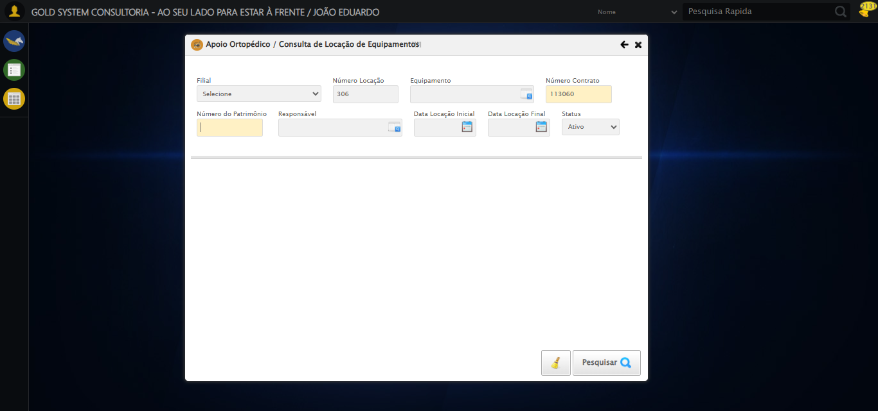

🔄 Preenchendo o Número do Patrimônio...

✅ Preenchendo o Número do Patrimônio realizada com sucesso.

Screenshot: preenchendo o número do patrimônio

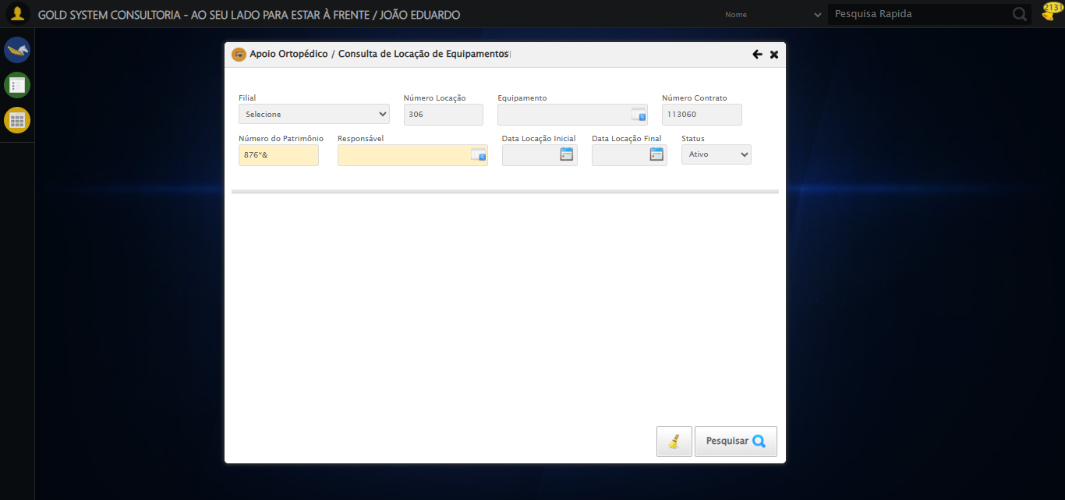

🔄 Abrindo Lov do Responsável...

❌ Erro ao clicar robusto: Message: invalid selector: Unable to locate an element with the xpath expression //*[@id='gsApoioOrtopedico]/div[2]/div[4]/div/div[1]/div/div[6]/div/a because of the following error:  
SyntaxError: Failed to execute 'evaluate' on 'Document': The string '//*[@id='gsApoioOrtopedico]/div[2]/div[4]/div/div[1]/div/div[6]/div/a' is not a valid XPath expression.  
 (Session info: chrome=139.0.7258.128); For documentation on this error, please visit: https://www.selenium.dev/documentation/webdriver/troubleshooting/errors#invalid-selector-exception  
Stacktrace:  
 GetHandleVerifier [0x0x44ffc3+65331]  
 GetHandleVerifier [0x0x450004+65396]  
 (No symbol) [0x0x243f63]  
 (No symbol) [0x0x24a750]  
 (No symbol) [0x0x24ca7a]  
 (No symbol) [0x0x24caf7]  
 (No symbol) [0x0x28c234]  
 (No symbol) [0x0x28cd3b]  
 (No symbol) [0x0x2d53d2]  
 (No symbol) [0x0x2b1524]  
 (No symbol) [0x0x2d2bcb]  
 (No symbol) [0x0x2b12d6]  
 (No symbol) [0x0x280910]  
 (No symbol) [0x0x281784]  
 GetHandleVerifier [0x0x6938b3+2439203]  
 GetHandleVerifier [0x0x68eae2+2419282]  
 GetHandleVerifier [0x0x47712a+225434]  
 GetHandleVerifier [0x0x466e08+159096]  
 GetHandleVerifier [0x0x46dd5d+187597]  
 GetHandleVerifier [0x0x457ad8+96840]  
 GetHandleVerifier [0x0x457c62+97234]  
 GetHandleVerifier [0x0x44277a+9962]  
 BaseThreadInitThunk [0x0x76b1fcc9+25]  
 RtlGetAppContainerNamedObjectPath [0x0x776a82ae+286]  
 RtlGetAppContainerNamedObjectPath [0x0x776a827e+238]

✅ Abrindo Lov do Responsável realizada com sucesso.

Screenshot: abrindo lov do responsável



🔄 Inserindo nome do Responsável...

⚠️ Tentativa 1 falhou: Message:   
Stacktrace:  
 GetHandleVerifier [0x0x44ffc3+65331]  
 GetHandleVerifier [0x0x450004+65396]  
 (No symbol) [0x0x243f63]  
 (No symbol) [0x0x28c99e]  
 (No symbol) [0x0x28cd3b]  
 (No symbol) [0x0x2d53d2]  
 (No symbol) [0x0x2b1524]  
 (No symbol) [0x0x2d2bcb]  
 (No symbol) [0x0x2b12d6]  
 (No symbol) [0x0x280910]  
 (No symbol) [0x0x281784]  
 GetHandleVerifier [0x0x6938b3+2439203]  
 GetHandleVerifier [0x0x68eae2+2419282]  
 GetHandleVerifier [0x0x47712a+225434]  
 GetHandleVerifier [0x0x466e08+159096]  
 GetHandleVerifier [0x0x46dd5d+187597]  
 GetHandleVerifier [0x0x457ad8+96840]  
 GetHandleVerifier [0x0x457c62+97234]  
 GetHandleVerifier [0x0x44277a+9962]  
 BaseThreadInitThunk [0x0x76b1fcc9+25]  
 RtlGetAppContainerNamedObjectPath [0x0x776a82ae+286]  
 RtlGetAppContainerNamedObjectPath [0x0x776a827e+238]

⚠️ Tentativa 2 falhou: Message:   
Stacktrace:  
 GetHandleVerifier [0x0x44ffc3+65331]  
 GetHandleVerifier [0x0x450004+65396]  
 (No symbol) [0x0x243f63]  
 (No symbol) [0x0x28c99e]  
 (No symbol) [0x0x28cd3b]  
 (No symbol) [0x0x2d53d2]  
 (No symbol) [0x0x2b1524]  
 (No symbol) [0x0x2d2bcb]  
 (No symbol) [0x0x2b12d6]  
 (No symbol) [0x0x280910]  
 (No symbol) [0x0x281784]  
 GetHandleVerifier [0x0x6938b3+2439203]  
 GetHandleVerifier [0x0x68eae2+2419282]  
 GetHandleVerifier [0x0x47712a+225434]  
 GetHandleVerifier [0x0x466e08+159096]  
 GetHandleVerifier [0x0x46dd5d+187597]  
 GetHandleVerifier [0x0x457ad8+96840]  
 GetHandleVerifier [0x0x457c62+97234]  
 GetHandleVerifier [0x0x44277a+9962]  
 BaseThreadInitThunk [0x0x76b1fcc9+25]  
 RtlGetAppContainerNamedObjectPath [0x0x776a82ae+286]  
 RtlGetAppContainerNamedObjectPath [0x0x776a827e+238]

⚠️ Tentativa 3 falhou: Message:   
Stacktrace:  
 GetHandleVerifier [0x0x44ffc3+65331]  
 GetHandleVerifier [0x0x450004+65396]  
 (No symbol) [0x0x243f63]  
 (No symbol) [0x0x28c99e]  
 (No symbol) [0x0x28cd3b]  
 (No symbol) [0x0x2d53d2]  
 (No symbol) [0x0x2b1524]  
 (No symbol) [0x0x2d2bcb]  
 (No symbol) [0x0x2b12d6]  
 (No symbol) [0x0x280910]  
 (No symbol) [0x0x281784]  
 GetHandleVerifier [0x0x6938b3+2439203]  
 GetHandleVerifier [0x0x68eae2+2419282]  
 GetHandleVerifier [0x0x47712a+225434]  
 GetHandleVerifier [0x0x466e08+159096]  
 GetHandleVerifier [0x0x46dd5d+187597]  
 GetHandleVerifier [0x0x457ad8+96840]  
 GetHandleVerifier [0x0x457c62+97234]  
 GetHandleVerifier [0x0x44277a+9962]  
 BaseThreadInitThunk [0x0x76b1fcc9+25]  
 RtlGetAppContainerNamedObjectPath [0x0x776a82ae+286]  
 RtlGetAppContainerNamedObjectPath [0x0x776a827e+238]

✅ Inserindo nome do Responsável realizada com sucesso.

Screenshot: inserindo nome do responsável

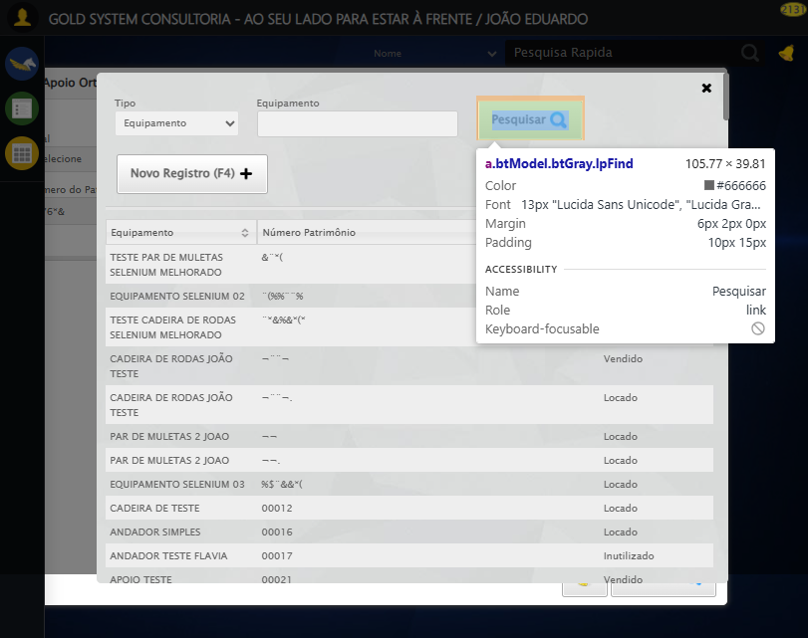

🔄 Pesquisando Responsável...

❌ Erro ao clicar robusto: Message:   
Stacktrace:  
 GetHandleVerifier [0x0x44ffc3+65331]  
 GetHandleVerifier [0x0x450004+65396]  
 (No symbol) [0x0x243f63]  
 (No symbol) [0x0x28c99e]  
 (No symbol) [0x0x28cd3b]  
 (No symbol) [0x0x2d53d2]  
 (No symbol) [0x0x2b1524]  
 (No symbol) [0x0x2d2bcb]  
 (No symbol) [0x0x2b12d6]  
 (No symbol) [0x0x280910]  
 (No symbol) [0x0x281784]  
 GetHandleVerifier [0x0x6938b3+2439203]  
 GetHandleVerifier [0x0x68eae2+2419282]  
 GetHandleVerifier [0x0x47712a+225434]  
 GetHandleVerifier [0x0x466e08+159096]  
 GetHandleVerifier [0x0x46dd5d+187597]  
 GetHandleVerifier [0x0x457ad8+96840]  
 GetHandleVerifier [0x0x457c62+97234]  
 GetHandleVerifier [0x0x44277a+9962]  
 BaseThreadInitThunk [0x0x76b1fcc9+25]  
 RtlGetAppContainerNamedObjectPath [0x0x776a82ae+286]  
 RtlGetAppContainerNamedObjectPath [0x0x776a827e+238]

✅ Pesquisando Responsável realizada com sucesso.

Screenshot: pesquisando responsável

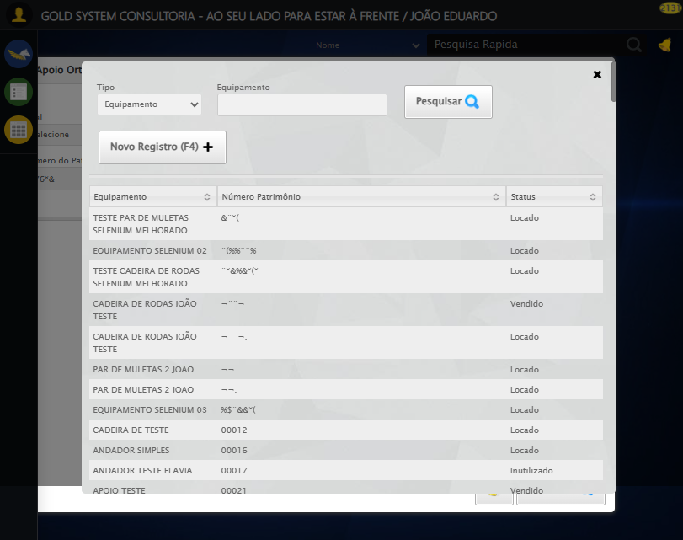

🔄 Selecionando Responsável...

❌ Erro ao clicar robusto: Message:   
Stacktrace:  
 GetHandleVerifier [0x0x44ffc3+65331]  
 GetHandleVerifier [0x0x450004+65396]  
 (No symbol) [0x0x243f63]  
 (No symbol) [0x0x28c99e]  
 (No symbol) [0x0x28cd3b]  
 (No symbol) [0x0x2d53d2]  
 (No symbol) [0x0x2b1524]  
 (No symbol) [0x0x2d2bcb]  
 (No symbol) [0x0x2b12d6]  
 (No symbol) [0x0x280910]  
 (No symbol) [0x0x281784]  
 GetHandleVerifier [0x0x6938b3+2439203]  
 GetHandleVerifier [0x0x68eae2+2419282]  
 GetHandleVerifier [0x0x47712a+225434]  
 GetHandleVerifier [0x0x466e08+159096]  
 GetHandleVerifier [0x0x46dd5d+187597]  
 GetHandleVerifier [0x0x457ad8+96840]  
 GetHandleVerifier [0x0x457c62+97234]  
 GetHandleVerifier [0x0x44277a+9962]  
 BaseThreadInitThunk [0x0x76b1fcc9+25]  
 RtlGetAppContainerNamedObjectPath [0x0x776a82ae+286]  
 RtlGetAppContainerNamedObjectPath [0x0x776a827e+238]

✅ Selecionando Responsável realizada com sucesso.

Screenshot: selecionando responsável



🔄 Preenchendo Data Locação Inicial...

📊 Encontrados 2 campos datepicker

🎯 Tentativa 1: Preenchendo datepicker 0 (ID: dp1756150062433) com '21/08/2025'

Aplicando estratégia 1 para datepicker...

✅ Datepicker preenchido com estratégia 1: '21/08/2025'

✅ Preenchendo Data Locação Inicial realizada com sucesso.

Screenshot: preenchendo data locação inicial



🔄 Preenchendo Data Locação Final...

📊 Encontrados 2 campos datepicker

🎯 Tentativa 1: Preenchendo datepicker 1 (ID: dp1756150062434) com '21/08/2025'

Aplicando estratégia 1 para datepicker...

✅ Datepicker preenchido com estratégia 1: '21/08/2025'

✅ Preenchendo Data Locação Final realizada com sucesso.

Screenshot: preenchendo data locação final



🔄 Realizando consulta...

❌ Erro inesperado ao realizando consulta: Message: element click intercepted: Element <a class="btModel btGray btfind">...</a> is not clickable at point (666, 579). Other element would receive the click: <td>...</td>  
 (Session info: chrome=139.0.7258.128)  
Stacktrace:  
 GetHandleVerifier [0x0x44ffc3+65331]  
 GetHandleVerifier [0x0x450004+65396]  
 (No symbol) [0x0x243f63]  
 (No symbol) [0x0x292ce0]  
 (No symbol) [0x0x29109a]  
 (No symbol) [0x0x28ebf2]  
 (No symbol) [0x0x28dee1]  
 (No symbol) [0x0x282645]  
 (No symbol) [0x0x2b14dc]  
 (No symbol) [0x0x2820d4]  
 (No symbol) [0x0x2b1754]  
 (No symbol) [0x0x2d2bcb]  
 (No symbol) [0x0x2b12d6]  
 (No symbol) [0x0x280910]  
 (No symbol) [0x0x281784]  
 GetHandleVerifier [0x0x6938b3+2439203]  
 GetHandleVerifier [0x0x68eae2+2419282]  
 GetHandleVerifier [0x0x47712a+225434]  
 GetHandleVerifier [0x0x466e08+159096]  
 GetHandleVerifier [0x0x46dd5d+187597]  
 GetHandleVerifier [0x0x457ad8+96840]  
 GetHandleVerifier [0x0x457c62+97234]  
 GetHandleVerifier [0x0x44277a+9962]  
 BaseThreadInitThunk [0x0x76b1fcc9+25]  
 RtlGetAppContainerNamedObjectPath [0x0x776a82ae+286]  
 RtlGetAppContainerNamedObjectPath [0x0x776a827e+238]

Screenshot: erro_realizando consulta



🔄 Validando resultados da consulta...

✅ Validando resultados da consulta realizada com sucesso.

Screenshot: validando resultados da consulta



❌ ERRO FATAL: log() takes 2 positional arguments but 3 were given

Screenshot: erro_fatal



✅ Teste concluído.

❌ Teste finalizado com erros.